职业卫生技术报告相关信息公示表
用人单位名称 | 浙江赛格玛电器有限公司
用人单位地址 | 乐清市德力西集团店后工业园3号区
用人单位联系人 | 刘燕乐
技术服务项目组人员 | 谷棋悦、陈威、倪晓林、王春云等
现场调查人员 | 谷棋悦、陈威
现场采样/检测人员 | 谷棋悦、陈威
用人单位陪同人 | 刘燕乐
采样/检测时间 | 2022年04月19日
报告出具日期 | 2022年04月28日
现场调查、现场采样/检测的图像影像资料 | 详见附件
注：《职业卫生技术服务机构管理办法》第三十一条规定：职业卫生技术服务机构应当自出具职业卫生技术报告之日起二十个工作日内，在本单位网站上公开技术报告相关信息。

用人单位名称 | 浙江赛格玛电器有限公司 |  | 拍照日期 | 2022.04.19
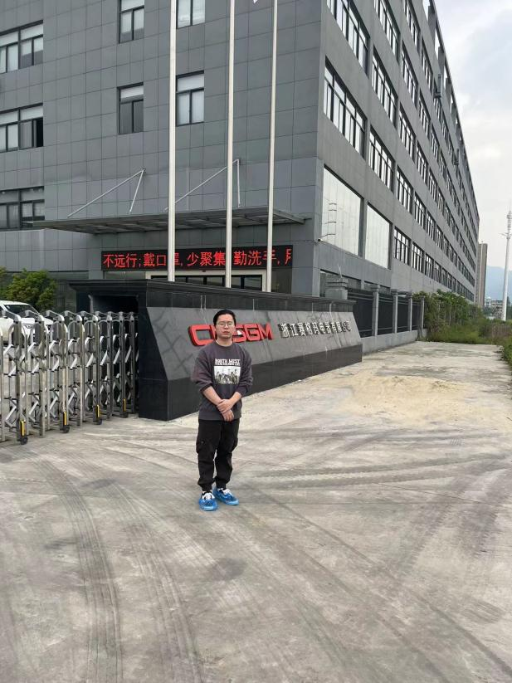 |  | 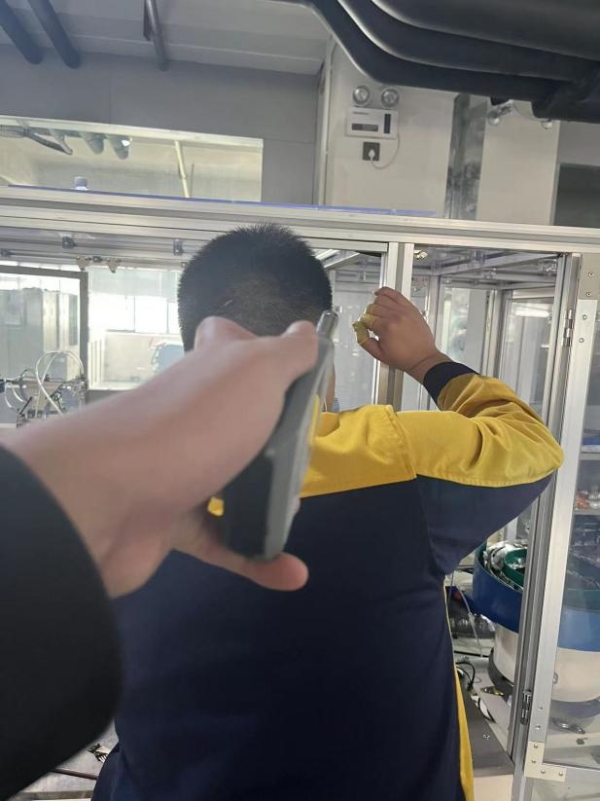
企业大门处 |  | 自动化室衔铁铆合岗位
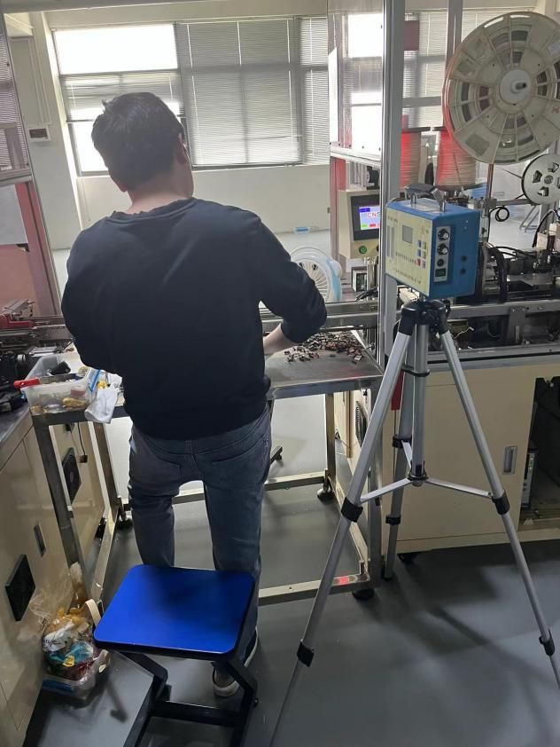 |  | 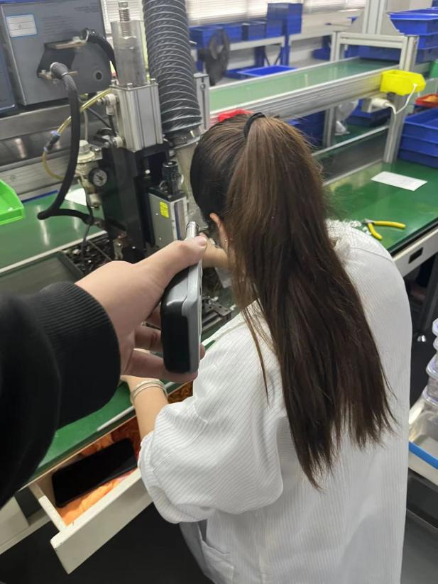
自动化室自动焊锡岗位 |  | 装配车间铆接插件岗位
技术服务过程影像记录

